**Консультация для родителей.**

**Йога для детей: 5 поз, которые превратят любого сорванца в спокойного ребенка.**

Если научить ребенка с детства воздействовать на свое эмоциональное состояние с помощью движений физического тела, он вырастет уравновешенной, психически здоровой личностью. Современный мир переполнен разной энергией, и дети особенно чутко на всё реагируют. Не спешите ругать капризного малыша — лучше покажите ему способ, который подарит ребенку спокойствие, вместо крика и наказаний выбирайте спокойные разъяснения и наставления. Нервных переживаний у маленького человека хватает и без вас.

Практика подобного рода перевоплощений так же способствует развитию эмоционального интеллекта, артистических способностей ребёнка.  
Если к этим практикам добавить музыкальную составляющую, то эффект многократно усиливается.

Музыкальный материал может быть самым разнообразным, что в свою очередь, повышает музыкальную эрудицию.

Использовать эти позы можно почти всегда и везде: и дома, и в гостях, и во время занятий, как эмоциональную практику, стабилизирующее эмоциональное состояние детей.

**Экспериментируйте!**

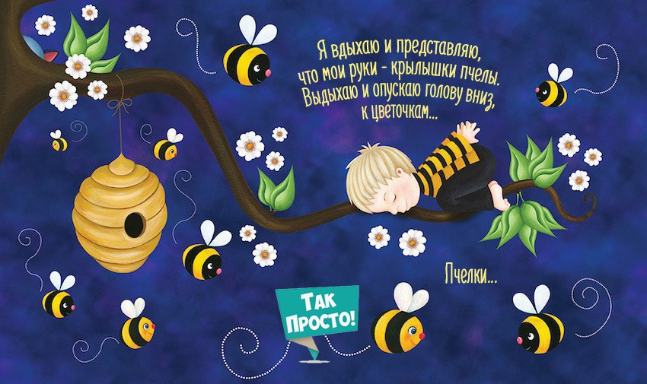**Пробуйте!  
1. Пчелка**

Попросите ребенка сделать глубокий вдох. Опуститесь на коленки, заведите руки за спину. Выдыхая, опускайте голову вниз и жужжите, как пчелы. Правильное дыхание — основной момент, глубокие вздохи моментально успокаивают и помогают ребенку бороться с подавляемыми эмоциями.

**2. Поза котика**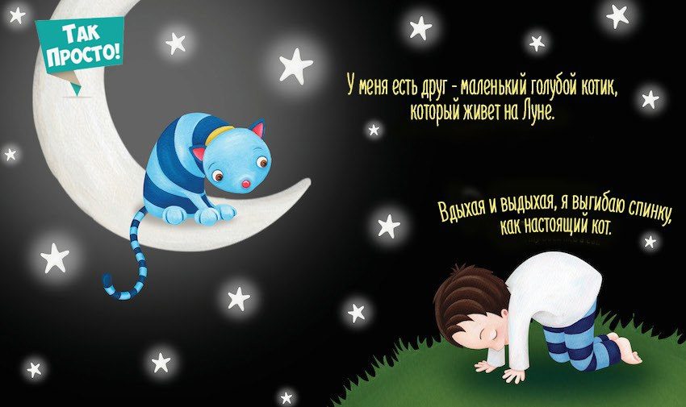

Разочарование, стресс и гнев легко преодолеть с помощью этой простой позы. Научите ребенка глубоко дышать и выгибать позвоночник, как настоящий кот. Это укрепит мышцы спины и придаст ребенку уверенности в собственных силах. Позвоночник — ось, вокруг построена вся деятельность человека. Втягивание живота и напряжение мышц спины очень благотворно сказывается на позвоночнике и помогает научиться контролировать негативные эмоции.

**3. Облако**

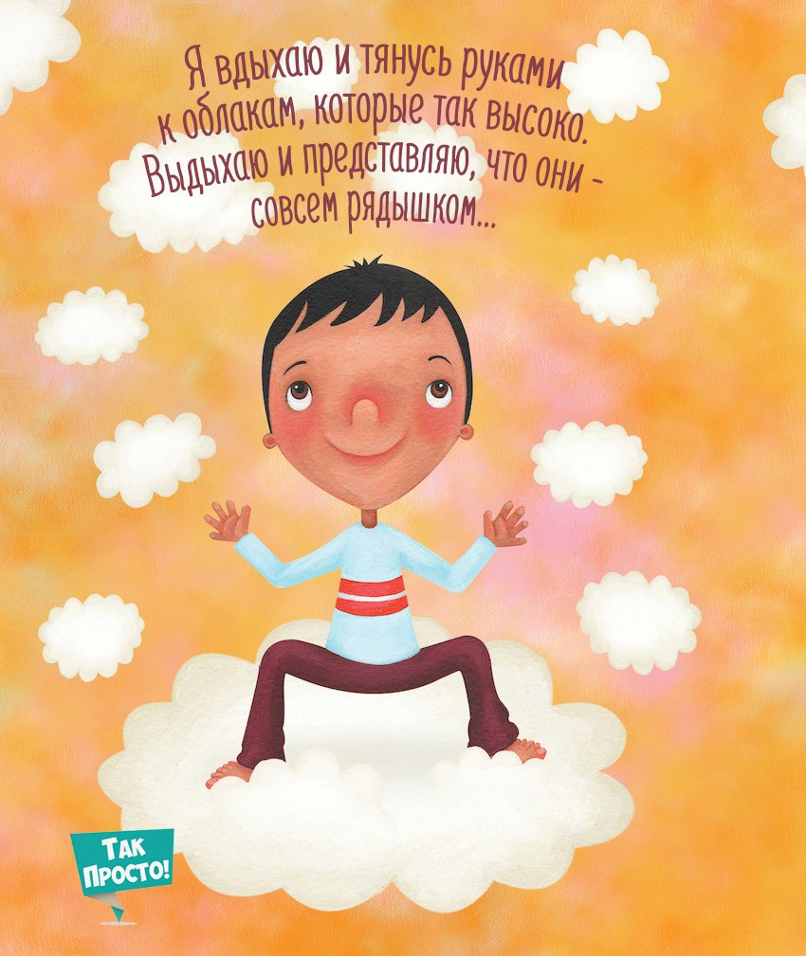Эта замечательная поза помогает выпустить наружу все скрытые зажимы и травмы, которые переживает ребенок. Глубоко вдыхая и выдыхая, ребенок должен представить, как все эмоции, которые его мучают, уходят вверх, в облака. Тянуться вверх руками к облакам — просить помощи у неба, набраться энергии. Если обучить ребенка этой технике, он сможет оставаться энергичным и уравновешенным даже в самых сложных ситуациях.

**4. Поза дерева**

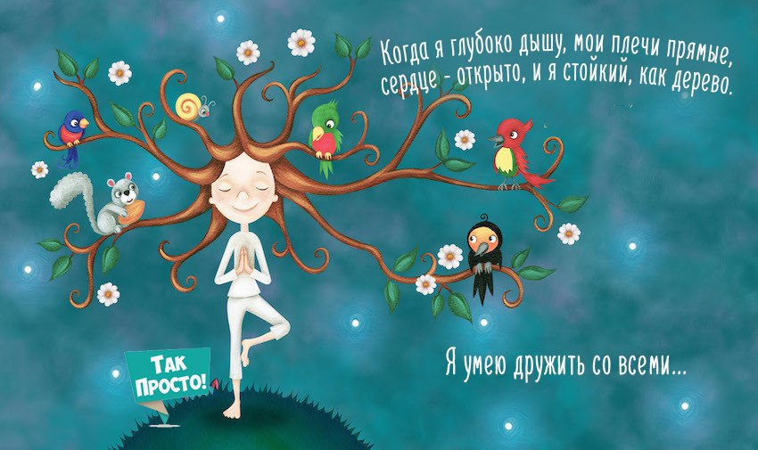

Идея этой позы — научиться сохранять баланс, быть в гармонии, даже когда это кажется невозможным. Концентрация помогает стабилизировать состояние. Необходимо стать прямо, выпрямить спину, расправить плечи, дышать глубоко. Одну ногу нужно подогнуть и застыть, опираясь на другую ногу. Руки должны быть прямыми, лучше всего представлять, что это — веточки дерева, на котором живут удивительные добрые друзья: позитивные эмоции в образах разных животных.

**5. Поза ребенка**

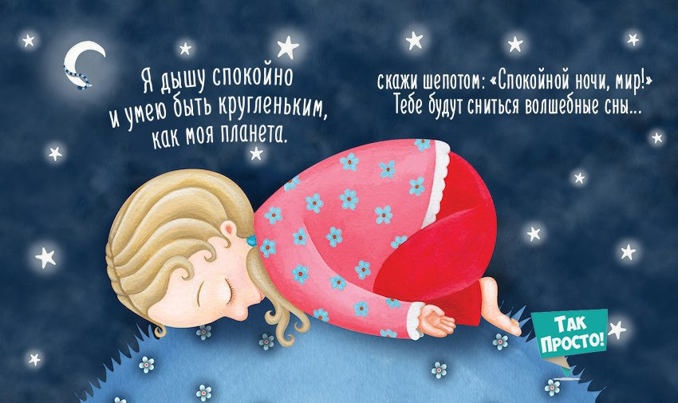

Эта поза оказывает глубоко успокаивающее действие на центральную нервную систему, дарит ребенку чувство безопасности. Станьте на колени, свернитесь калачиком, руки держите вдоль туловища. Дышите глубоко, используя весь объем легких. Эта поза помогает спокойно заснуть даже очень активным детям, возбужденным после насыщенного событиями дня.  
  
 **Йога для детей — отличный способ проводить время с ребенком, бесценная польза для организма и укрепление нервной системы, эмоционального интеллекта, артистических способностей и музыкальной эрудиции.   
 Стоит попробовать это исключительное развлечение!**